**Přijměte srdečné pozvání**

**do farního kostela sv. Michala v Olomouci**

**v neděli 5. října 2025 v 9:00 hodin**

**na poutní mši svatou**

**ke cti sv. archanděla Michaela,**

**kterou bude sloužit**

**P. Mgr. Michal Pořízek,**

**farář katedrály sv. Václava, olomoucký děkan,**

**a kanovník Metropolitní kapituly Olomouc**

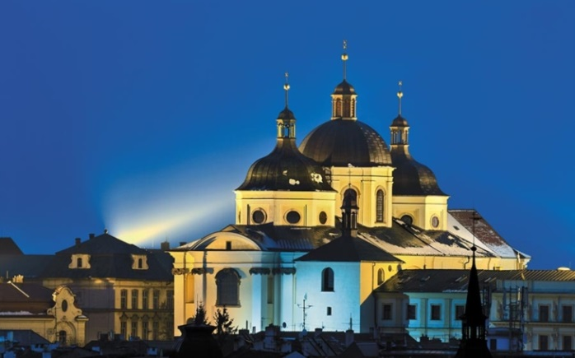

**V 15:00 hod. Svátostné požehnání,**

**po němž bude následovat Farní odpoledne**

**na Rajském dvoře a v křížové chodbě.**

**Svatý archanděli Michaeli, oroduj za nás!**